RecruitPro智能招聘管理系统
需求规格说明书
面向智能招聘、简历筛选、AI 面试和权限运营的系统需求说明
2026年04月26日

修订记录
时间：2026年04月26日
版本：V1.0
作者：Codex
主要修订内容：按模板章节结构重新生成，补充 RecruitPro 项目需求、概要设计、Agent、接口、数据、验收和交付内容。

目 录
第一章 引言
1.1 编写目的
1.2 文档范围
1.3 项目概要
1.4 术语和缩写
1.5 参考资料
第二章 任务概述
2.1 目标
2.2 用户的特点
2.3 假定和约束
第三章 需求定义
3.1 功能需求
3.1.10 AI 面试 Agent 专项需求
3.2 性能需求
3.3 输入输出需求
3.4 数据管理能力需求
3.5 故障处理需求
第四章 运行环境
第五章 详细功能规格
第六章 数据字段与数据质量需求
第七章 接口与集成需求扩展
第八章 测试与验收需求
第九章 运维与部署需求
第十章 用户用例详细说明
第十一章 业务规则详细清单
第十二章 验收矩阵
第十三章 项目交付清单

第一章 引言

1.1 编写目的
本文档用于明确RecruitPro智能招聘管理系统的业务目标、功能范围、非功能要求、输入输出、数据管理和运行环境，为后续概要设计、详细设计、开发、测试、部署和验收提供依据。

1.2 文档范围
本文档覆盖 Web 前端、FastAPI 业务后端、Supabase 数据与存储、AI 简历筛选、AI 面试、薪酬市场数据处理、权限与系统设置等功能。

1.3 项目概要
• 系统名称：RecruitPro智能招聘管理系统。
• 系统定位：面向招聘团队的人才筛选、面试协同和招聘决策平台。
• 系统形态：B/S 架构 Web 应用，前端采用 React + TypeScript + Vite，业务后端采用 FastAPI，数据层采用 Supabase/PostgreSQL。
• 核心价值：将岗位要求、简历解析、候选人匹配、AI 面试、人工复核、薪酬参考和权限治理整合到统一工作台。

1.4 术语和缩写
1. RLS：Row Level Security，数据库行级安全策略，用于限制用户只能访问被授权的数据。
2. LLM：大语言模型，用于简历结构化、岗位匹配、面试问答和评分等 AI 能力。
3. OCR：光学字符识别，用于在简历文本无法直接提取时进行备用解析。
4. Agent：外部智能体服务，负责 AI 面试过程中的问题生成、追问和报告生成。
5. 匹配分：候选人与岗位要求之间的综合评分，包含技能、项目、经验、学历和证据维度。

1.5 参考资料
• 项目源码：D:/project/RecruitPro_。
• 数据库迁移：supabase/migrations。
• 运行文档：docs/phase1-pipeline.md、docs/ai-interview-runtime.md、docs/agent-integration-runtime.md、docs/permissions.md、docs/salary-market-ops.md。
• UI 截图：ui-screenshots 目录。

第二章 任务概述

2.1 目标
• 建立从岗位发布、简历上传、AI 解析、候选人匹配、人工复核到面试推进的闭环流程。
• 通过可解释分数、匹配证据、风险提示和人工决策字段提升筛选过程透明度。
• 支持 AI 面试房间、面试轮次记录、自动评分和人工确认，减少重复沟通成本。
• 以权限键、角色层级和数据库 RLS 控制业务边界，保证招聘数据安全。
• 引入薪酬市场数据导入与基准刷新能力，辅助岗位预算和 offer 决策。

2.2 用户的特点
• 招聘负责人：关注岗位进度、候选人质量、面试安排和最终录用建议。
• HR/招聘专员：负责简历上传、筛选结果复核、候选人推进和面试邀约。
• 面试官：关注候选人项目证据、面试问题、评分报告和风险点。
• 系统管理员：负责组织设置、AI 策略、账号权限、模型配置和数据治理。
• 候选人：通过面试房间参与在线 AI 面试。候选人侧仅接触面试相关入口。

2.3 假定和约束
• 系统需要可访问 Supabase 项目、Storage、PostgreSQL 数据库和必要 RPC。
• AI 简历筛选和 AI 面试依赖可用的模型服务、OCR 能力和外部 Agent 服务。
• 生产环境需配置 VITE_SUPABASE_URL、VITE_SUPABASE_ANON_KEY、SUPABASE_SERVICE_ROLE_KEY、AGENT_BASE_URL、AGENT_SHARED_SECRET 等环境变量。
• 系统以浏览器为主要访问方式，建议部署于 HTTPS 环境并限制服务密钥只在后端使用。
• 用户角色和权限变更必须通过受控 RPC 或后端接口完成，不允许普通客户端直接修改敏感表。

第三章 需求定义

3.1 功能需求

3.1.1 登录与密码重置

需求说明
模块描述：登录与密码重置
功能描述：支持用户通过 Supabase Auth 登录系统，并提供忘记密码、邮件回调和重置密码流程。
优先级：高
输入/前置条件：用户访问 /login 或通过重置链接进入 /reset-password。
输出/后置条件：登录成功进入招聘指挥台；密码重置成功后可重新登录。
异常处理：对权限不足、参数缺失、网络异常、文件超限、模型服务失败等情况给出明确提示，并保留必要状态便于重试或排查。
业务规则：所有关键业务数据需受登录态、权限键和数据库 RLS 共同约束；AI 输出必须保留证据、分数或人工复核入口。

页面图例
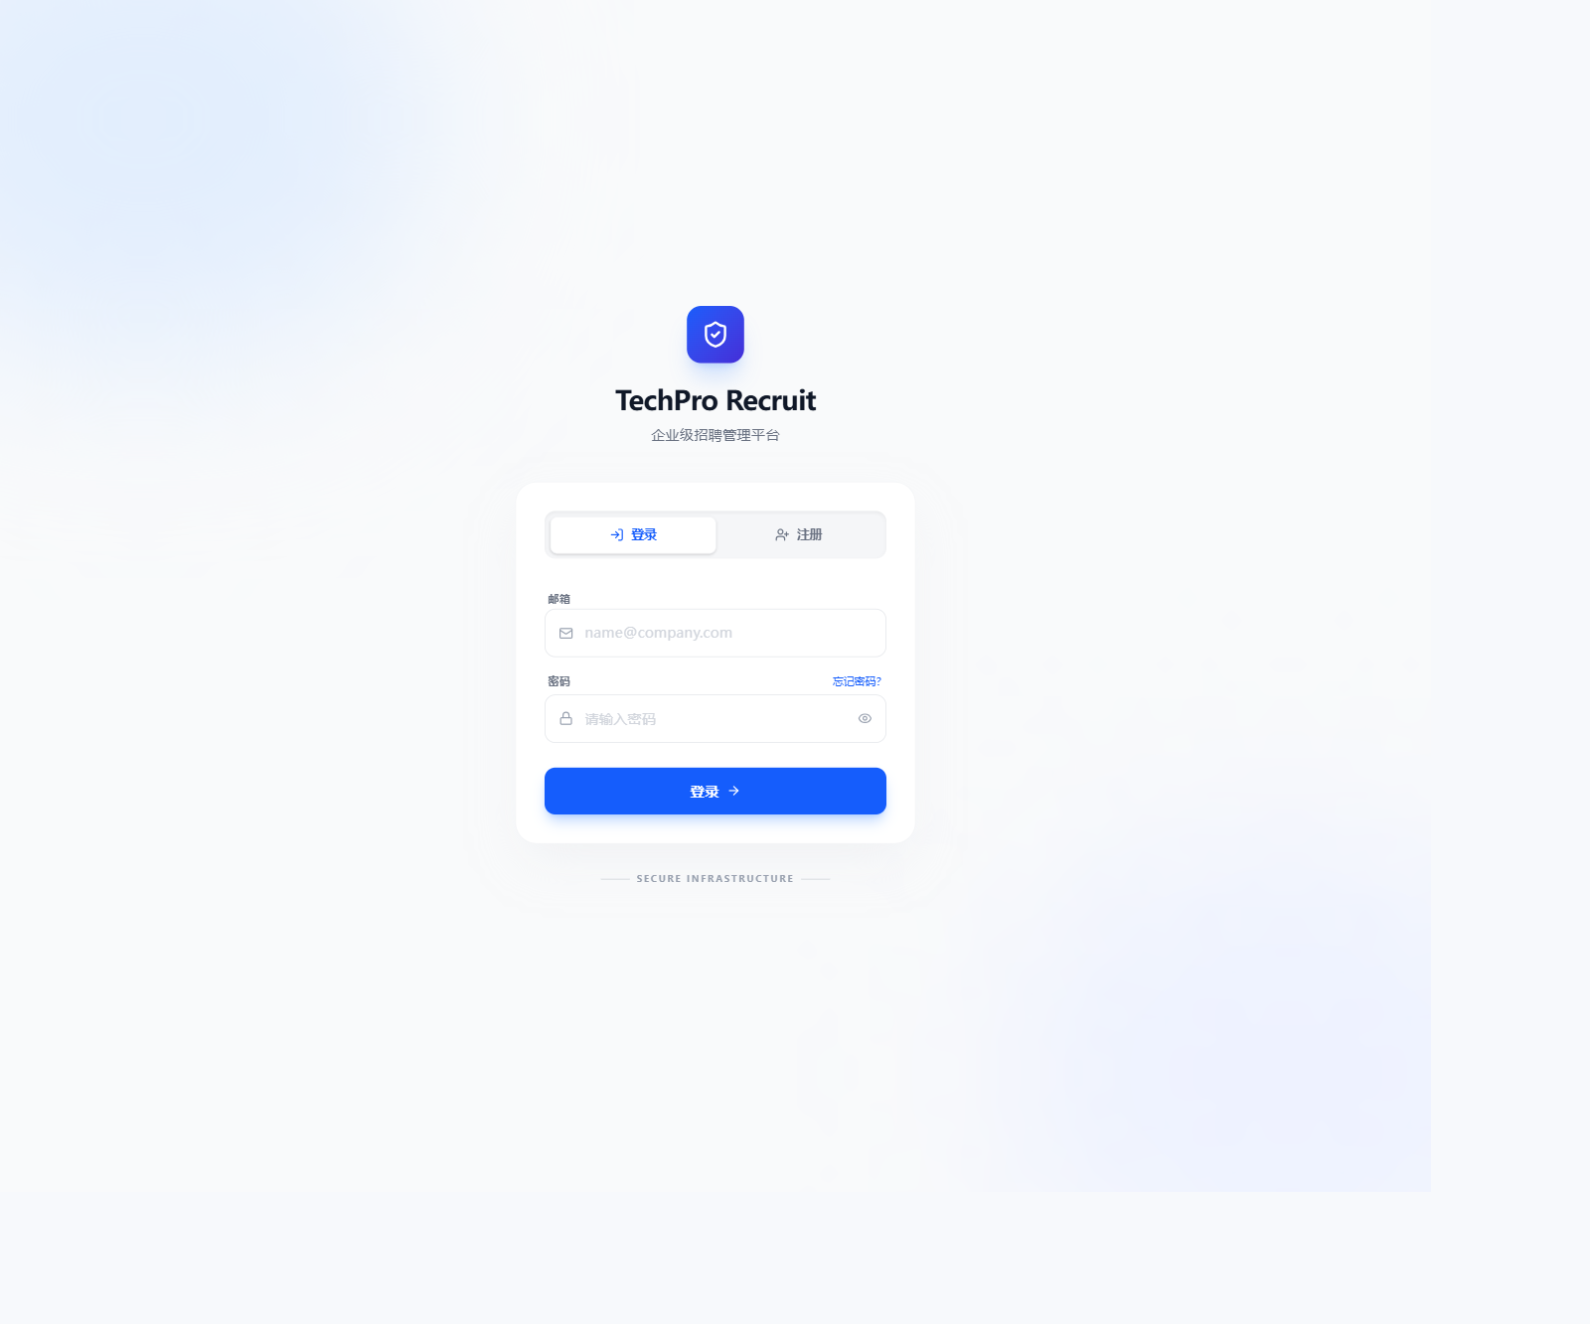
图 3.1.1-1 登录与密码重置页面

3.1.2 招聘指挥台

需求说明
模块描述：招聘指挥台
功能描述：展示岗位总数、进行中岗位、候选人样本、近期面试，以及岗位、候选人和面试的快速入口。
优先级：高
输入/前置条件：用户具备 VIEW_DASHBOARD 权限并完成登录。
输出/后置条件：用户可进入岗位、候选人或面试模块继续处理。
异常处理：对权限不足、参数缺失、网络异常、文件超限、模型服务失败等情况给出明确提示，并保留必要状态便于重试或排查。
业务规则：所有关键业务数据需受登录态、权限键和数据库 RLS 共同约束；AI 输出必须保留证据、分数或人工复核入口。

页面图例
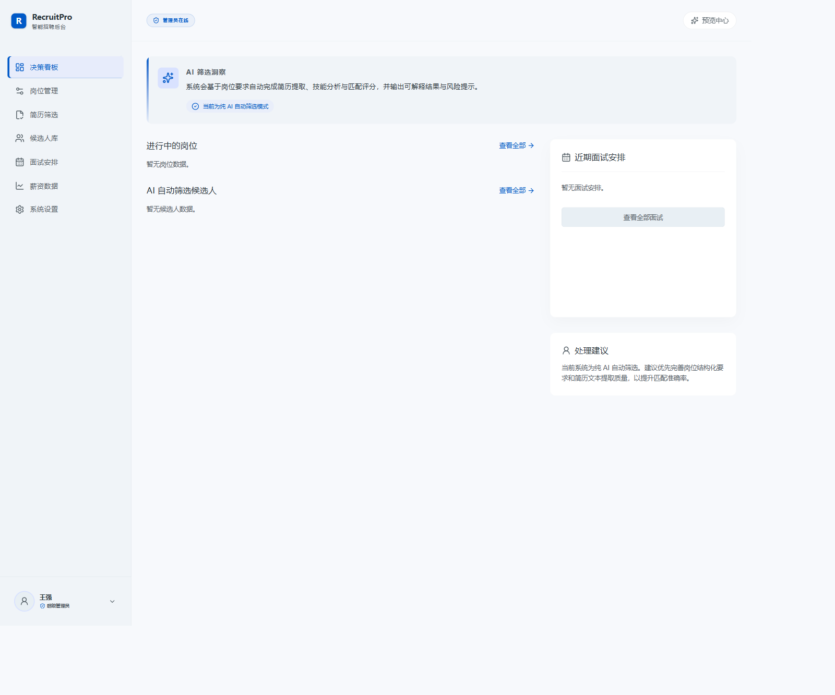
图 3.1.2-1 招聘指挥台页面

3.1.3 岗位管理

需求说明
模块描述：岗位管理
功能描述：支持维护岗位名称、部门、地点、状态、筛选阈值、技术要求、年龄、学历和经验要求。
优先级：高
输入/前置条件：用户具备 MANAGE_POSITIONS 权限。
输出/后置条件：岗位数据写入 active_positions，并作为简历筛选、候选人匹配和面试安排的基础。
异常处理：对权限不足、参数缺失、网络异常、文件超限、模型服务失败等情况给出明确提示，并保留必要状态便于重试或排查。
业务规则：所有关键业务数据需受登录态、权限键和数据库 RLS 共同约束；AI 输出必须保留证据、分数或人工复核入口。

页面图例
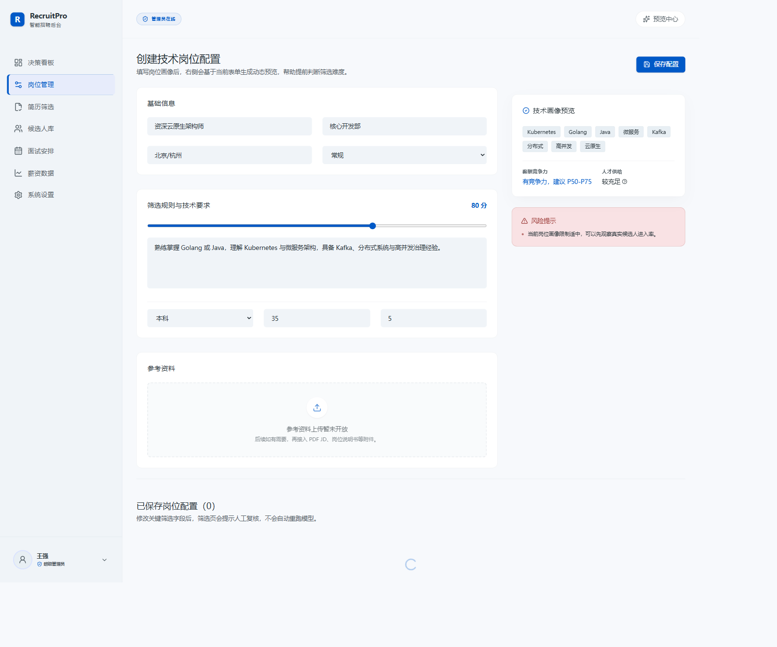
图 3.1.3-1 岗位管理页面

3.1.4 简历筛选

需求说明
模块描述：简历筛选
功能描述：支持批量上传 PDF/DOCX 简历，执行文本提取、结构化解析、岗位匹配、匹配分数计算和人工复核。
优先级：高
输入/前置条件：用户选择目标岗位并上传符合格式的简历文件。
输出/后置条件：生成 resume_uploads、parsed_resume_profiles、parsed_resume_projects、candidate_position_matches 和 candidates 记录。
异常处理：对权限不足、参数缺失、网络异常、文件超限、模型服务失败等情况给出明确提示，并保留必要状态便于重试或排查。
业务规则：所有关键业务数据需受登录态、权限键和数据库 RLS 共同约束；AI 输出必须保留证据、分数或人工复核入口。

页面图例
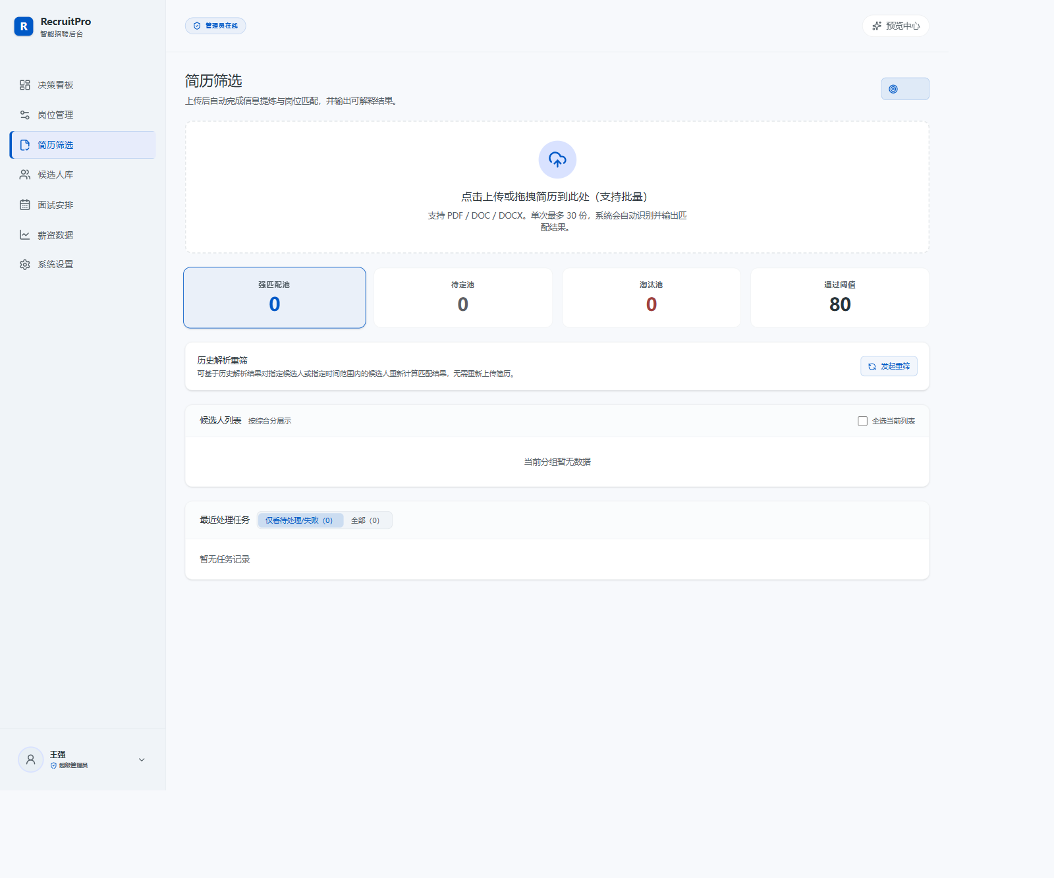
图 3.1.4-1 简历筛选页面

3.1.5 候选人管理与详情

需求说明
模块描述：候选人管理与详情
功能描述：支持候选人列表、详情查看、匹配分解、证据片段、项目经历、风险提示、人工通过/待定/淘汰和删除。
优先级：高
输入/前置条件：候选人由简历筛选流程生成，或已有候选人数据。
输出/后置条件：招聘人员可据此发起面试邀请或做人工复核结论。
异常处理：对权限不足、参数缺失、网络异常、文件超限、模型服务失败等情况给出明确提示，并保留必要状态便于重试或排查。
业务规则：所有关键业务数据需受登录态、权限键和数据库 RLS 共同约束；AI 输出必须保留证据、分数或人工复核入口。

页面图例
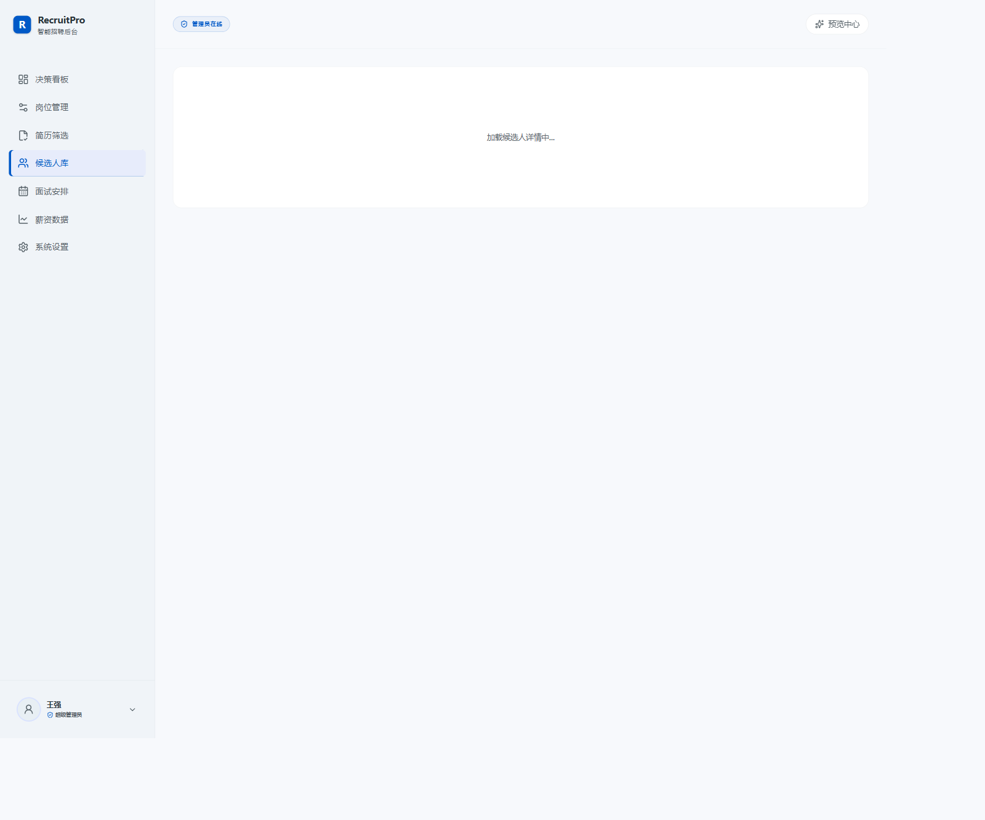
图 3.1.5-1 候选人管理与详情页面

3.1.6 面试管理与 AI 面试

需求说明
模块描述：面试管理与 AI 面试
功能描述：支持面试排期、面试房间、口令校验、问答轮次、AI Agent 自动追问、AI 评分、人工确认和面试报告查看。
优先级：高
输入/前置条件：候选人已进入可面试状态，系统配置 FastAPI 后端和外部 Agent 服务。
输出/后置条件：生成 interview_sessions、interview_turns 和 interview_reports，并更新面试状态。
异常处理：对权限不足、参数缺失、网络异常、文件超限、模型服务失败等情况给出明确提示，并保留必要状态便于重试或排查。
业务规则：所有关键业务数据需受登录态、权限键和数据库 RLS 共同约束；AI 输出必须保留证据、分数或人工复核入口。

页面图例
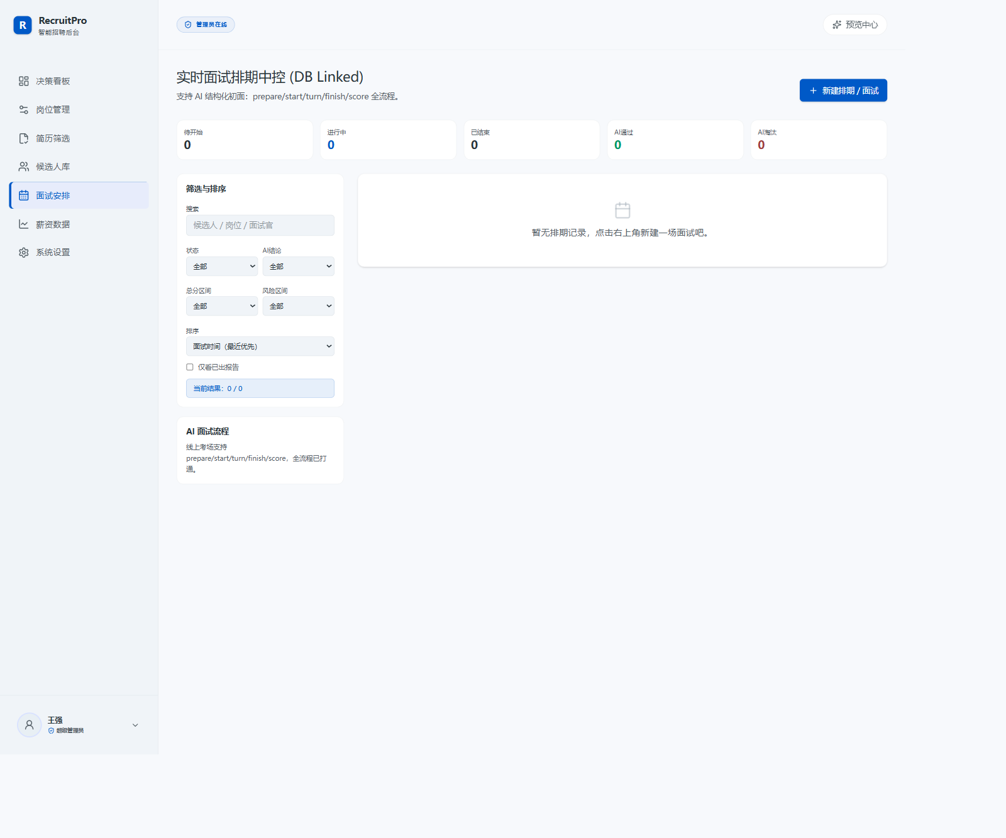
图 3.1.6-1 面试管理与 AI 面试页面

3.1.7 AI 面试 Agent

需求说明
模块描述：AI 面试 Agent
功能描述：Agent 根据候选人简历、岗位 JD、结构化岗位要求和面试配置生成问题计划，负责首问、追问、状态推进、结束判断和最终报告生成。
优先级：高
输入/前置条件：FastAPI 已配置 AGENT_BASE_URL、AGENT_SHARED_SECRET、AGENT_TIMEOUT_MS；面试会话已创建并具备 candidate_id、position_id、session_id。
输出/后置条件：Agent 返回 interview_plan、message、state_snapshot、final_report；系统将问题计划、AI 轮次、状态快照和评分报告写入数据库。
异常处理：对权限不足、参数缺失、网络异常、文件超限、模型服务失败等情况给出明确提示，并保留必要状态便于重试或排查。
业务规则：所有关键业务数据需受登录态、权限键和数据库 RLS 共同约束；AI 输出必须保留证据、分数或人工复核入口。

页面图例

图 3.1.7-1 AI 面试 Agent页面

3.1.8 系统设置与权限管理

需求说明
模块描述：系统设置与权限管理
功能描述：支持组织设置、AI 策略、模型配置、面试题量/时长、管理员资料、角色和权限管理。
优先级：高
输入/前置条件：用户具备 MANAGE_SETTINGS 权限；访问权限页需要超级管理员。
输出/后置条件：配置写入 company_settings、llm_model_configs、user_roles 等表并影响运行策略。
异常处理：对权限不足、参数缺失、网络异常、文件超限、模型服务失败等情况给出明确提示，并保留必要状态便于重试或排查。
业务规则：所有关键业务数据需受登录态、权限键和数据库 RLS 共同约束；AI 输出必须保留证据、分数或人工复核入口。

页面图例
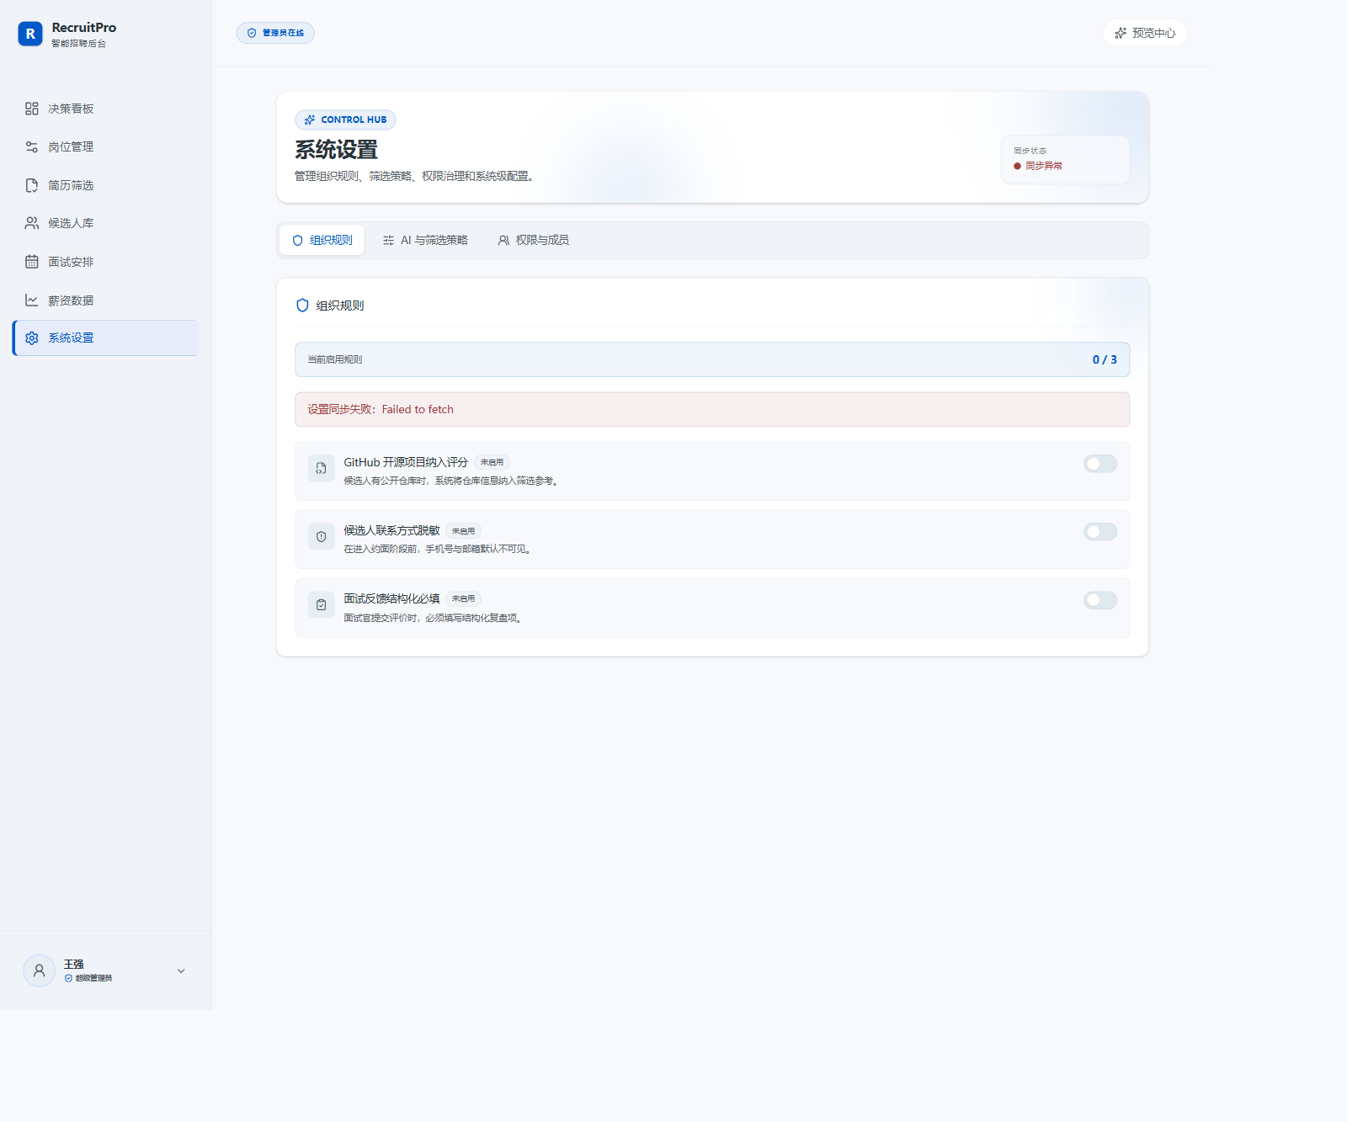
图 3.1.8-1 系统设置与权限管理页面

3.1.9 薪酬市场与决策支持

需求说明
模块描述：薪酬市场与决策支持
功能描述：支持导入本地薪酬市场文件，生成标准化记录、薪酬基准和候选人薪酬画像，为招聘决策提供参考。
优先级：中
输入/前置条件：管理员准备 CSV/JSON/JSONL 薪酬数据，并配置 Supabase 服务密钥。
输出/后置条件：数据进入 market_salary_raw_records、market_salary_normalized_records 和 market_salary_benchmarks。
异常处理：对权限不足、参数缺失、网络异常、文件超限、模型服务失败等情况给出明确提示，并保留必要状态便于重试或排查。
业务规则：所有关键业务数据需受登录态、权限键和数据库 RLS 共同约束；AI 输出必须保留证据、分数或人工复核入口。

页面图例
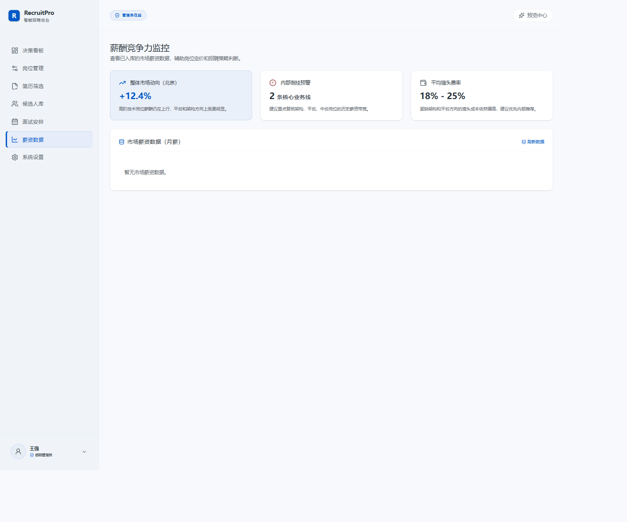
图 3.1.9-1 薪酬市场与决策支持页面

3.1.10 AI 面试 Agent 专项需求

业务定位
AI 面试 Agent 是 RecruitPro 面试流程中的智能问答与评估组件。它不直接操作业务数据库，而是通过 FastAPI 网关接收候选人上下文、岗位上下文和会话标识，返回问题计划、下一轮提示、状态快照和最终评估报告。FastAPI 负责鉴权、数据组装、调用 Agent、结果映射和持久化。

功能需求
• 面试启动时，Agent 应接收 session_id、resume_text、jd_text、question_count 等参数，并生成 interview_plan。
• Agent 生成的问题计划应包含题目文本、主题、期望关键点、答题提示或评价关注点，便于前端展示和后端追踪。
• 候选人每提交一轮回答，FastAPI 将 user_answer 和 session_id 转发给 Agent，Agent 返回下一条 message、当前状态和 state_snapshot。
• Agent 应区分继续提问、追问、结束面试、等待人工复核等状态，系统根据状态写入 interview_turns 的 metadata。
• Agent 完成后应提供 final_report，包含 overall_score、hire_recommendation、strengths、concerns 或 detailed_evaluations 等结构化字段。
• 系统需将 Agent 报告映射为 interview_reports，包含总分、推荐结论、风险分、维度分、优势、风险、证据和摘要。
• 当 Agent 尚未产出 final_report 时，系统需生成待复核报告，标记 pending_human_review，避免面试结果丢失。
• 人工确认环节可覆盖最终建议、补充备注，并写入 human_confirmed、human_confirmed_by、human_confirmed_at。

3.2 性能需求
• 常规列表查询和详情查询在正常网络与数据库负载下应在 3 秒内返回。
• 前端交互响应应在 1 秒内给出状态变化或加载反馈。
• 批量简历处理支持任务状态追踪、失败记录、取消和重试，避免长任务无反馈。
• AI 和 OCR 等外部服务调用需设置超时，失败时写入明确错误码和错误信息。

3.3 输入输出需求
账号登录：输入为邮箱、密码、重置密码链接；输出为登录态、权限集合、错误提示。
岗位管理：输入为岗位基础信息、筛选阈值、技术要求；输出为岗位列表、岗位详情、筛选规则。
简历筛选：输入为PDF/DOCX 文件、目标岗位；输出为结构化简历、匹配分、证据、候选人记录。
面试管理：输入为候选人、时间、面试官、房间口令；输出为面试安排、房间链接、面试报告。
薪酬导入：输入为CSV/JSON/JSONL 市场薪酬数据；输出为标准化薪酬记录、基准数据、导入任务状态。

3.4 数据管理能力需求
• 系统需管理岗位、候选人、简历上传、结构化简历、岗位要求、匹配结果、面试安排、面试会话、问答轮次、面试报告、薪酬市场数据、模型配置、公司设置和用户权限。
• 简历原文件保存至 Supabase Storage，结构化结果和处理状态保存至 PostgreSQL。
• 关键业务表启用 RLS；后台服务使用服务密钥进行受控写入，前端按权限读取和操作。
• AI 输出应保留原始载荷、置信度、证据片段和人工复核字段，以支持追溯。

3.5 故障处理需求
• 上传、OCR、LLM、数据库写入、权限校验、外部 Agent 调用失败时需返回可读错误信息。
• 简历处理流程需记录 pipeline_stage、status、error_code、error_message 和 retry_count。
• 面试流程异常中断时应保留已产生的会话、轮次和报告状态，便于人工处理。
• 数据库迁移缺失或结构不一致时，系统应提示同步迁移，不应静默失败。

第四章 运行环境

4.1 设备
客户端为现代浏览器；服务端可部署于 Linux 或容器环境；数据库和对象存储依赖 Supabase。

4.2 支持软件
• 前端：React 19、TypeScript、Vite、Tailwind CSS、React Router、Lucide React、Supabase JS。
• 后端：FastAPI、Python、Supabase Python Client、httpx。
• 数据库：PostgreSQL/Supabase，包含 SQL 迁移、RLS 策略、RPC 和 Storage。
• AI 服务：外部 LLM/OCR 服务与 Agent 服务，面试 Agent 通过 AGENT_BASE_URL 接入。

4.3 接口
系统接口主要包括前端到 Supabase 的数据访问接口、前端到 FastAPI 的业务接口、FastAPI 到 Supabase 的服务端接口、FastAPI 到外部 Agent/LLM/OCR 的集成接口。

4.4 控制
系统通过浏览器人机交互控制业务流程，通过权限键控制页面和操作可见性，通过后台接口与数据库策略控制敏感数据写入。

第四章补充说明
• 本地开发环境建议前端运行 Vite 服务，后端运行 FastAPI 服务，数据库连接 Supabase 项目或本地 Supabase 栈。
• 生产部署环境建议前端静态资源、FastAPI 后端、Agent 服务、Supabase 数据库分别独立部署并通过环境变量连接。
• Agent 服务应与 FastAPI 保持网络可达，生产环境建议只允许后端服务访问 Agent。
• 数据库迁移文件是结构来源，部署前必须确认迁移已应用，否则简历、面试和权限模块可能出现字段缺失。
• 模型服务和 OCR 服务属于外部依赖，应在系统设置或后端环境中配置，失败时需要可观测日志。

3.1.11 功能需求明细补充

3.1.11.1 登录与密码重置明细
登录与密码重置模块需要围绕招聘业务闭环提供稳定、可追踪、可复核的能力。模块优先级为高，主要面向具备相应权限的招聘人员、面试官或管理员使用。
业务流程：用户进入登录与密码重置入口后，系统首先校验登录态和权限，再加载相关基础数据；用户提交业务动作后，系统完成参数校验、业务规则判断、数据库写入或后端流程触发，并将结果反馈到页面。
核心数据：涉及用户身份、岗位、候选人、简历上传、匹配结果、面试记录、Agent 状态、系统配置或薪酬数据等对象，具体字段以 Supabase 迁移和后端模型为准。
权限控制：前端通过 ProtectedRoute 控制页面入口，后端通过 require_user、权限键和数据库 RLS 控制敏感操作；高权限动作需要管理员或超级管理员身份。
异常处理：对登录失效、权限不足、字段缺失、关联对象不存在、数据库写入失败、外部服务超时和网络错误给出明确提示，关键长流程需保留可重试状态。
验收标准：用户能够完成该模块的主要业务动作；页面状态与数据库记录一致；异常场景有可理解提示；关键操作有状态或结果记录；权限不足用户无法越权访问。

3.1.11.2 招聘指挥台明细
招聘指挥台模块需要围绕招聘业务闭环提供稳定、可追踪、可复核的能力。模块优先级为高，主要面向具备相应权限的招聘人员、面试官或管理员使用。
业务流程：用户进入招聘指挥台入口后，系统首先校验登录态和权限，再加载相关基础数据；用户提交业务动作后，系统完成参数校验、业务规则判断、数据库写入或后端流程触发，并将结果反馈到页面。
核心数据：涉及用户身份、岗位、候选人、简历上传、匹配结果、面试记录、Agent 状态、系统配置或薪酬数据等对象，具体字段以 Supabase 迁移和后端模型为准。
权限控制：前端通过 ProtectedRoute 控制页面入口，后端通过 require_user、权限键和数据库 RLS 控制敏感操作；高权限动作需要管理员或超级管理员身份。
异常处理：对登录失效、权限不足、字段缺失、关联对象不存在、数据库写入失败、外部服务超时和网络错误给出明确提示，关键长流程需保留可重试状态。
验收标准：用户能够完成该模块的主要业务动作；页面状态与数据库记录一致；异常场景有可理解提示；关键操作有状态或结果记录；权限不足用户无法越权访问。

3.1.11.3 岗位管理明细
岗位管理模块需要围绕招聘业务闭环提供稳定、可追踪、可复核的能力。模块优先级为高，主要面向具备相应权限的招聘人员、面试官或管理员使用。
业务流程：用户进入岗位管理入口后，系统首先校验登录态和权限，再加载相关基础数据；用户提交业务动作后，系统完成参数校验、业务规则判断、数据库写入或后端流程触发，并将结果反馈到页面。
核心数据：涉及用户身份、岗位、候选人、简历上传、匹配结果、面试记录、Agent 状态、系统配置或薪酬数据等对象，具体字段以 Supabase 迁移和后端模型为准。
权限控制：前端通过 ProtectedRoute 控制页面入口，后端通过 require_user、权限键和数据库 RLS 控制敏感操作；高权限动作需要管理员或超级管理员身份。
异常处理：对登录失效、权限不足、字段缺失、关联对象不存在、数据库写入失败、外部服务超时和网络错误给出明确提示，关键长流程需保留可重试状态。
验收标准：用户能够完成该模块的主要业务动作；页面状态与数据库记录一致；异常场景有可理解提示；关键操作有状态或结果记录；权限不足用户无法越权访问。

3.1.11.4 简历筛选明细
简历筛选模块需要围绕招聘业务闭环提供稳定、可追踪、可复核的能力。模块优先级为高，主要面向具备相应权限的招聘人员、面试官或管理员使用。
业务流程：用户进入简历筛选入口后，系统首先校验登录态和权限，再加载相关基础数据；用户提交业务动作后，系统完成参数校验、业务规则判断、数据库写入或后端流程触发，并将结果反馈到页面。
核心数据：涉及用户身份、岗位、候选人、简历上传、匹配结果、面试记录、Agent 状态、系统配置或薪酬数据等对象，具体字段以 Supabase 迁移和后端模型为准。
权限控制：前端通过 ProtectedRoute 控制页面入口，后端通过 require_user、权限键和数据库 RLS 控制敏感操作；高权限动作需要管理员或超级管理员身份。
异常处理：对登录失效、权限不足、字段缺失、关联对象不存在、数据库写入失败、外部服务超时和网络错误给出明确提示，关键长流程需保留可重试状态。
验收标准：用户能够完成该模块的主要业务动作；页面状态与数据库记录一致；异常场景有可理解提示；关键操作有状态或结果记录；权限不足用户无法越权访问。

3.1.11.5 候选人管理与详情明细
候选人管理与详情模块需要围绕招聘业务闭环提供稳定、可追踪、可复核的能力。模块优先级为高，主要面向具备相应权限的招聘人员、面试官或管理员使用。
业务流程：用户进入候选人管理与详情入口后，系统首先校验登录态和权限，再加载相关基础数据；用户提交业务动作后，系统完成参数校验、业务规则判断、数据库写入或后端流程触发，并将结果反馈到页面。
核心数据：涉及用户身份、岗位、候选人、简历上传、匹配结果、面试记录、Agent 状态、系统配置或薪酬数据等对象，具体字段以 Supabase 迁移和后端模型为准。
权限控制：前端通过 ProtectedRoute 控制页面入口，后端通过 require_user、权限键和数据库 RLS 控制敏感操作；高权限动作需要管理员或超级管理员身份。
异常处理：对登录失效、权限不足、字段缺失、关联对象不存在、数据库写入失败、外部服务超时和网络错误给出明确提示，关键长流程需保留可重试状态。
验收标准：用户能够完成该模块的主要业务动作；页面状态与数据库记录一致；异常场景有可理解提示；关键操作有状态或结果记录；权限不足用户无法越权访问。

3.1.11.6 面试管理与 AI 面试明细
面试管理与 AI 面试模块需要围绕招聘业务闭环提供稳定、可追踪、可复核的能力。模块优先级为高，主要面向具备相应权限的招聘人员、面试官或管理员使用。
业务流程：用户进入面试管理与 AI 面试入口后，系统首先校验登录态和权限，再加载相关基础数据；用户提交业务动作后，系统完成参数校验、业务规则判断、数据库写入或后端流程触发，并将结果反馈到页面。
核心数据：涉及用户身份、岗位、候选人、简历上传、匹配结果、面试记录、Agent 状态、系统配置或薪酬数据等对象，具体字段以 Supabase 迁移和后端模型为准。
权限控制：前端通过 ProtectedRoute 控制页面入口，后端通过 require_user、权限键和数据库 RLS 控制敏感操作；高权限动作需要管理员或超级管理员身份。
异常处理：对登录失效、权限不足、字段缺失、关联对象不存在、数据库写入失败、外部服务超时和网络错误给出明确提示，关键长流程需保留可重试状态。
验收标准：用户能够完成该模块的主要业务动作；页面状态与数据库记录一致；异常场景有可理解提示；关键操作有状态或结果记录；权限不足用户无法越权访问。

3.1.11.7 AI 面试 Agent明细
AI 面试 Agent模块需要围绕招聘业务闭环提供稳定、可追踪、可复核的能力。模块优先级为高，主要面向具备相应权限的招聘人员、面试官或管理员使用。
业务流程：用户进入AI 面试 Agent入口后，系统首先校验登录态和权限，再加载相关基础数据；用户提交业务动作后，系统完成参数校验、业务规则判断、数据库写入或后端流程触发，并将结果反馈到页面。
核心数据：涉及用户身份、岗位、候选人、简历上传、匹配结果、面试记录、Agent 状态、系统配置或薪酬数据等对象，具体字段以 Supabase 迁移和后端模型为准。
权限控制：前端通过 ProtectedRoute 控制页面入口，后端通过 require_user、权限键和数据库 RLS 控制敏感操作；高权限动作需要管理员或超级管理员身份。
异常处理：对登录失效、权限不足、字段缺失、关联对象不存在、数据库写入失败、外部服务超时和网络错误给出明确提示，关键长流程需保留可重试状态。
验收标准：用户能够完成该模块的主要业务动作；页面状态与数据库记录一致；异常场景有可理解提示；关键操作有状态或结果记录；权限不足用户无法越权访问。

3.1.11.8 系统设置与权限管理明细
系统设置与权限管理模块需要围绕招聘业务闭环提供稳定、可追踪、可复核的能力。模块优先级为高，主要面向具备相应权限的招聘人员、面试官或管理员使用。
业务流程：用户进入系统设置与权限管理入口后，系统首先校验登录态和权限，再加载相关基础数据；用户提交业务动作后，系统完成参数校验、业务规则判断、数据库写入或后端流程触发，并将结果反馈到页面。
核心数据：涉及用户身份、岗位、候选人、简历上传、匹配结果、面试记录、Agent 状态、系统配置或薪酬数据等对象，具体字段以 Supabase 迁移和后端模型为准。
权限控制：前端通过 ProtectedRoute 控制页面入口，后端通过 require_user、权限键和数据库 RLS 控制敏感操作；高权限动作需要管理员或超级管理员身份。
异常处理：对登录失效、权限不足、字段缺失、关联对象不存在、数据库写入失败、外部服务超时和网络错误给出明确提示，关键长流程需保留可重试状态。
验收标准：用户能够完成该模块的主要业务动作；页面状态与数据库记录一致；异常场景有可理解提示；关键操作有状态或结果记录；权限不足用户无法越权访问。

3.1.11.9 薪酬市场与决策支持明细
薪酬市场与决策支持模块需要围绕招聘业务闭环提供稳定、可追踪、可复核的能力。模块优先级为中，主要面向具备相应权限的招聘人员、面试官或管理员使用。
业务流程：用户进入薪酬市场与决策支持入口后，系统首先校验登录态和权限，再加载相关基础数据；用户提交业务动作后，系统完成参数校验、业务规则判断、数据库写入或后端流程触发，并将结果反馈到页面。
核心数据：涉及用户身份、岗位、候选人、简历上传、匹配结果、面试记录、Agent 状态、系统配置或薪酬数据等对象，具体字段以 Supabase 迁移和后端模型为准。
权限控制：前端通过 ProtectedRoute 控制页面入口，后端通过 require_user、权限键和数据库 RLS 控制敏感操作；高权限动作需要管理员或超级管理员身份。
异常处理：对登录失效、权限不足、字段缺失、关联对象不存在、数据库写入失败、外部服务超时和网络错误给出明确提示，关键长流程需保留可重试状态。
验收标准：用户能够完成该模块的主要业务动作；页面状态与数据库记录一致；异常场景有可理解提示；关键操作有状态或结果记录；权限不足用户无法越权访问。

3.1.12 招聘业务流程需求

岗位创建流程
招聘负责人创建岗位，录入岗位名称、部门、地点、状态、筛选阈值、技术要求、年龄、学历和经验条件；系统保存岗位后，简历筛选模块可选择该岗位作为目标岗位。
流程要求：每一步都需要有明确入口、状态反馈、失败提示和可追踪的数据记录；长流程不得只依赖前端内存状态。

简历批量筛选流程
招聘专员选择目标岗位后批量上传简历，系统以并发控制方式执行上传、文本解析、结构化抽取、岗位匹配、候选人入库和结果展示。
流程要求：每一步都需要有明确入口、状态反馈、失败提示和可追踪的数据记录；长流程不得只依赖前端内存状态。

人工复核流程
系统生成匹配分和推荐结论后，招聘人员在候选人详情页查看匹配技能、缺失技能、证据片段、风险点和项目经历，并标记人工通过、待定或淘汰。
流程要求：每一步都需要有明确入口、状态反馈、失败提示和可追踪的数据记录；长流程不得只依赖前端内存状态。

面试邀约流程
招聘人员从候选人详情或面试模块创建面试，设置面试阶段、时间、面试官和房间信息，必要时生成房间口令。
流程要求：每一步都需要有明确入口、状态反馈、失败提示和可追踪的数据记录；长流程不得只依赖前端内存状态。

AI 面试流程
候选人进入面试房间后，系统创建会话并启动 Agent，Agent 根据简历和岗位上下文生成题目、追问并最终形成评分报告。
流程要求：每一步都需要有明确入口、状态反馈、失败提示和可追踪的数据记录；长流程不得只依赖前端内存状态。

报告确认流程
面试完成后，招聘人员查看 Agent 评分报告，对建议结论进行人工确认或修正，最终结论进入后续招聘决策。
流程要求：每一步都需要有明确入口、状态反馈、失败提示和可追踪的数据记录；长流程不得只依赖前端内存状态。

薪酬参考流程
管理员导入市场薪酬数据，系统标准化并生成薪酬基准，招聘人员结合候选人薪酬画像辅助 offer 决策。
流程要求：每一步都需要有明确入口、状态反馈、失败提示和可追踪的数据记录；长流程不得只依赖前端内存状态。

权限维护流程
超级管理员维护角色和权限，系统即时影响页面可见性、业务操作权限和数据库访问范围。
流程要求：每一步都需要有明确入口、状态反馈、失败提示和可追踪的数据记录；长流程不得只依赖前端内存状态。

3.1.13 Agent 详细业务规则
• Agent 问题生成必须以岗位 JD 和候选人简历为主要上下文，避免脱离目标岗位泛泛提问。
• Agent 需要根据 question_count 控制题量，不应无限追问；追问应服务于补充证据而不是重复提问。
• Agent 的每一轮输出都必须通过 FastAPI 记录到 interview_turns，便于复盘面试过程。
• Agent 生成的评分报告不能直接作为最终录用结论，系统必须提供人工确认入口。
• Agent 报告中的优势、风险、证据和建议需要结构化保存，不能仅保存一段自然语言总结。
• Agent 服务异常时不得删除已有会话和回答，应允许重新评分或人工补录结论。
• 同一个 session_id 对应一个连续面试线程，禁止将多个候选人的会话混用。
• Agent 返回内容中如缺少 final_report，系统应生成待复核报告并提示人工处理。

3.6 非功能需求补充

安全性
系统需要保护候选人简历、面试记录、薪酬信息和账号权限数据。服务密钥仅允许后端和离线脚本使用；普通浏览器端只能使用匿名密钥和受 RLS 约束的访问方式。

可靠性
简历筛选、Agent 面试和薪酬导入均属于长流程，必须记录阶段状态、错误码、错误消息和重试信息，避免用户刷新页面后流程不可追踪。

可维护性
前端页面、业务后端、数据库迁移和运行文档需要保持一致；新增字段应通过迁移管理，新增接口应同步后端模型和前端调用代码。

可扩展性
系统需支持后续接入更多模型、OCR 服务、Agent 策略、薪酬数据来源和招聘业务阶段，接口和数据结构应避免硬编码单一供应商。

可用性
页面需要提供清晰的空状态、加载状态、错误提示和成功反馈；批量处理任务需要展示队列、进度和失败原因。

审计性
权限变更、候选人人工复核、面试报告确认、模型调用和关键导入任务应保留操作者、时间和上下文信息。

隐私性
简历原文、候选人联系方式、面试回答和薪酬信息均属于敏感信息，应减少不必要的前端暴露和日志输出。

兼容性
前端应运行于现代浏览器；后端可运行于本地 Python 环境或容器环境；数据库以 Supabase PostgreSQL 为目标。

3.7 接口需求清单
健康检查：GET /api/health 用于验证后端服务可用。
公司设置：GET /api/settings/company、PATCH /api/settings/company 用于读取和更新公司级配置。
管理员：GET /api/admin/users、POST /api/admin/users/{target_user_id}/permissions、POST /api/admin/users/{target_user_id}/role 用于用户权限管理。
岗位：GET/POST/PATCH/DELETE /api/positions 用于岗位列表、创建、编辑和删除。
筛选：POST /api/screening/phase1、POST /api/screening/persist-phase1、POST /api/screening/rescreen 用于简历处理和历史重筛。
候选人：GET /api/candidates、GET /api/candidates/{candidate_id}/detail、DELETE /api/candidates/{candidate_id} 用于候选人查询和管理。
上传：POST /api/uploads、PATCH /api/uploads/{upload_id}、POST /api/uploads/delete、POST /api/uploads/{upload_id}/cancel 用于上传状态管理。
面试基础：GET/POST/PATCH/DELETE /api/interviews 用于面试安排管理。
Agent 面试：POST /api/interviews/prepare、start、turn、finish、score、human-confirm 用于 AI 面试完整运行链路。
房间口令：POST /api/interviews/room-password 用于签发或校验面试房间口令。
薪酬：POST /api/salary/market/import、POST /api/salary/market/refresh、GET /api/salary/decision-dashboard 用于薪酬市场导入和决策展示。

输入输出
输入数据：候选人基本信息、结构化简历、项目经历、岗位信息、结构化 JD、面试题量、session_id 和候选人回答。
输出数据：问题计划、AI 话术、追问或结束提示、状态快照、最终评分报告、推荐结论、风险项和证据。
状态数据：asked_question_count、answer_count、next_nodes、agent_status、question_id、source=agent 等元数据。
落库位置：interview_sessions.question_plan、interview_turns.metadata、interview_reports.dimension_scores/evidence/summary 等字段。

异常与降级
• Agent 服务不可用、超时或返回非 JSON 时，FastAPI 应返回明确错误，并将会话保持在可恢复状态。
• Agent 返回 4xx/5xx 时，FastAPI 透出 detail 或 response 文本，便于前端提示和后端排查。
• Agent 已完成问答但报告未生成时，评分接口应创建待复核报告，供人工继续处理。
• 共享密钥缺失或错误时，应禁止 Agent 调用成功，避免未授权服务接入。

第五章 详细功能规格

5.1 登录与密码重置详细规格
登录与密码重置属于RecruitPro智能招聘管理系统核心招聘流程的一部分，业务描述为：支持用户通过 Supabase Auth 登录系统，并提供忘记密码、邮件回调和重置密码流程。。本节从页面、数据、操作、权限、异常和验收角度细化该模块要求。

页面与入口
系统需要在导航、按钮、列表操作和详情入口中体现该模块能力。入口展示必须与权限保持一致，用户无权限时不应看到可执行操作；如通过地址栏直接访问，系统应拦截并给出权限提示。

数据加载
进入页面后应加载当前用户可见的数据范围。列表数据需要支持空状态、加载状态和失败状态；详情数据需要在关联对象不存在、已删除或权限不足时给出明确反馈。

业务操作
核心操作需要包含参数校验、二次确认或明确反馈。对可能造成业务影响的操作，如删除、覆盖、批量处理、人工结论修改，需要保证操作结果可追踪。

状态反馈
页面需要展示处理进度、成功提示、失败原因和可继续操作。对于长流程，不能只显示旋转加载，需要将后端阶段状态转换为用户可理解的文案。

权限与审计
模块行为应遵守角色层级和权限键约束。敏感操作应记录操作者、操作时间、目标对象和关键结果，便于后续审计和问题追溯。

异常场景
应覆盖登录过期、权限不足、网络超时、数据库写入失败、外部服务异常、数据结构缺失和重复提交等场景，保证异常后页面仍可继续使用。

验收要点
验收时需要分别验证正常流程、空数据流程、失败流程、权限不足流程和刷新恢复流程；验收数据应覆盖至少一个真实岗位、多个候选人和一次完整面试链路。

模块专属补充
• 模块数据应与招聘主流程保持关联，避免形成无法回溯的孤立记录。
• 列表、详情和操作结果需要使用同一数据来源或明确刷新策略，避免页面显示与数据库状态不一致。
• 涉及 AI 结果的字段必须保留人工复核入口，避免将模型输出直接视为最终结论。

5.2 招聘指挥台详细规格
招聘指挥台属于RecruitPro智能招聘管理系统核心招聘流程的一部分，业务描述为：展示岗位总数、进行中岗位、候选人样本、近期面试，以及岗位、候选人和面试的快速入口。。本节从页面、数据、操作、权限、异常和验收角度细化该模块要求。

页面与入口
系统需要在导航、按钮、列表操作和详情入口中体现该模块能力。入口展示必须与权限保持一致，用户无权限时不应看到可执行操作；如通过地址栏直接访问，系统应拦截并给出权限提示。

数据加载
进入页面后应加载当前用户可见的数据范围。列表数据需要支持空状态、加载状态和失败状态；详情数据需要在关联对象不存在、已删除或权限不足时给出明确反馈。

业务操作
核心操作需要包含参数校验、二次确认或明确反馈。对可能造成业务影响的操作，如删除、覆盖、批量处理、人工结论修改，需要保证操作结果可追踪。

状态反馈
页面需要展示处理进度、成功提示、失败原因和可继续操作。对于长流程，不能只显示旋转加载，需要将后端阶段状态转换为用户可理解的文案。

权限与审计
模块行为应遵守角色层级和权限键约束。敏感操作应记录操作者、操作时间、目标对象和关键结果，便于后续审计和问题追溯。

异常场景
应覆盖登录过期、权限不足、网络超时、数据库写入失败、外部服务异常、数据结构缺失和重复提交等场景，保证异常后页面仍可继续使用。

验收要点
验收时需要分别验证正常流程、空数据流程、失败流程、权限不足流程和刷新恢复流程；验收数据应覆盖至少一个真实岗位、多个候选人和一次完整面试链路。

模块专属补充
• 模块数据应与招聘主流程保持关联，避免形成无法回溯的孤立记录。
• 列表、详情和操作结果需要使用同一数据来源或明确刷新策略，避免页面显示与数据库状态不一致。
• 涉及 AI 结果的字段必须保留人工复核入口，避免将模型输出直接视为最终结论。

5.3 岗位管理详细规格
岗位管理属于RecruitPro智能招聘管理系统核心招聘流程的一部分，业务描述为：支持维护岗位名称、部门、地点、状态、筛选阈值、技术要求、年龄、学历和经验要求。。本节从页面、数据、操作、权限、异常和验收角度细化该模块要求。

页面与入口
系统需要在导航、按钮、列表操作和详情入口中体现该模块能力。入口展示必须与权限保持一致，用户无权限时不应看到可执行操作；如通过地址栏直接访问，系统应拦截并给出权限提示。

数据加载
进入页面后应加载当前用户可见的数据范围。列表数据需要支持空状态、加载状态和失败状态；详情数据需要在关联对象不存在、已删除或权限不足时给出明确反馈。

业务操作
核心操作需要包含参数校验、二次确认或明确反馈。对可能造成业务影响的操作，如删除、覆盖、批量处理、人工结论修改，需要保证操作结果可追踪。

状态反馈
页面需要展示处理进度、成功提示、失败原因和可继续操作。对于长流程，不能只显示旋转加载，需要将后端阶段状态转换为用户可理解的文案。

权限与审计
模块行为应遵守角色层级和权限键约束。敏感操作应记录操作者、操作时间、目标对象和关键结果，便于后续审计和问题追溯。

异常场景
应覆盖登录过期、权限不足、网络超时、数据库写入失败、外部服务异常、数据结构缺失和重复提交等场景，保证异常后页面仍可继续使用。

验收要点
验收时需要分别验证正常流程、空数据流程、失败流程、权限不足流程和刷新恢复流程；验收数据应覆盖至少一个真实岗位、多个候选人和一次完整面试链路。

模块专属补充
• 模块数据应与招聘主流程保持关联，避免形成无法回溯的孤立记录。
• 列表、详情和操作结果需要使用同一数据来源或明确刷新策略，避免页面显示与数据库状态不一致。
• 涉及 AI 结果的字段必须保留人工复核入口，避免将模型输出直接视为最终结论。

5.4 简历筛选详细规格
简历筛选属于RecruitPro智能招聘管理系统核心招聘流程的一部分，业务描述为：支持批量上传 PDF/DOCX 简历，执行文本提取、结构化解析、岗位匹配、匹配分数计算和人工复核。。本节从页面、数据、操作、权限、异常和验收角度细化该模块要求。

页面与入口
系统需要在导航、按钮、列表操作和详情入口中体现该模块能力。入口展示必须与权限保持一致，用户无权限时不应看到可执行操作；如通过地址栏直接访问，系统应拦截并给出权限提示。

数据加载
进入页面后应加载当前用户可见的数据范围。列表数据需要支持空状态、加载状态和失败状态；详情数据需要在关联对象不存在、已删除或权限不足时给出明确反馈。

业务操作
核心操作需要包含参数校验、二次确认或明确反馈。对可能造成业务影响的操作，如删除、覆盖、批量处理、人工结论修改，需要保证操作结果可追踪。

状态反馈
页面需要展示处理进度、成功提示、失败原因和可继续操作。对于长流程，不能只显示旋转加载，需要将后端阶段状态转换为用户可理解的文案。

权限与审计
模块行为应遵守角色层级和权限键约束。敏感操作应记录操作者、操作时间、目标对象和关键结果，便于后续审计和问题追溯。

异常场景
应覆盖登录过期、权限不足、网络超时、数据库写入失败、外部服务异常、数据结构缺失和重复提交等场景，保证异常后页面仍可继续使用。

验收要点
验收时需要分别验证正常流程、空数据流程、失败流程、权限不足流程和刷新恢复流程；验收数据应覆盖至少一个真实岗位、多个候选人和一次完整面试链路。

模块专属补充
• 批量上传需要限制文件类型和大小，重复文件应通过 hash 或文件信息辅助识别。
• 处理链路至少覆盖上传、文本提取、结构化解析、岗位匹配、入库和完成阶段。
• 失败记录需要保留错误码、错误消息和可重试标识，便于招聘人员重新处理。
• 匹配结果需要展示分数来源、命中技能、缺失技能和证据片段。

5.5 候选人管理与详情详细规格
候选人管理与详情属于RecruitPro智能招聘管理系统核心招聘流程的一部分，业务描述为：支持候选人列表、详情查看、匹配分解、证据片段、项目经历、风险提示、人工通过/待定/淘汰和删除。。本节从页面、数据、操作、权限、异常和验收角度细化该模块要求。

页面与入口
系统需要在导航、按钮、列表操作和详情入口中体现该模块能力。入口展示必须与权限保持一致，用户无权限时不应看到可执行操作；如通过地址栏直接访问，系统应拦截并给出权限提示。

数据加载
进入页面后应加载当前用户可见的数据范围。列表数据需要支持空状态、加载状态和失败状态；详情数据需要在关联对象不存在、已删除或权限不足时给出明确反馈。

业务操作
核心操作需要包含参数校验、二次确认或明确反馈。对可能造成业务影响的操作，如删除、覆盖、批量处理、人工结论修改，需要保证操作结果可追踪。

状态反馈
页面需要展示处理进度、成功提示、失败原因和可继续操作。对于长流程，不能只显示旋转加载，需要将后端阶段状态转换为用户可理解的文案。

权限与审计
模块行为应遵守角色层级和权限键约束。敏感操作应记录操作者、操作时间、目标对象和关键结果，便于后续审计和问题追溯。

异常场景
应覆盖登录过期、权限不足、网络超时、数据库写入失败、外部服务异常、数据结构缺失和重复提交等场景，保证异常后页面仍可继续使用。

验收要点
验收时需要分别验证正常流程、空数据流程、失败流程、权限不足流程和刷新恢复流程；验收数据应覆盖至少一个真实岗位、多个候选人和一次完整面试链路。

模块专属补充
• 模块数据应与招聘主流程保持关联，避免形成无法回溯的孤立记录。
• 列表、详情和操作结果需要使用同一数据来源或明确刷新策略，避免页面显示与数据库状态不一致。
• 涉及 AI 结果的字段必须保留人工复核入口，避免将模型输出直接视为最终结论。

5.6 面试管理与 AI 面试详细规格
面试管理与 AI 面试属于RecruitPro智能招聘管理系统核心招聘流程的一部分，业务描述为：支持面试排期、面试房间、口令校验、问答轮次、AI Agent 自动追问、AI 评分、人工确认和面试报告查看。。本节从页面、数据、操作、权限、异常和验收角度细化该模块要求。

页面与入口
系统需要在导航、按钮、列表操作和详情入口中体现该模块能力。入口展示必须与权限保持一致，用户无权限时不应看到可执行操作；如通过地址栏直接访问，系统应拦截并给出权限提示。

数据加载
进入页面后应加载当前用户可见的数据范围。列表数据需要支持空状态、加载状态和失败状态；详情数据需要在关联对象不存在、已删除或权限不足时给出明确反馈。

业务操作
核心操作需要包含参数校验、二次确认或明确反馈。对可能造成业务影响的操作，如删除、覆盖、批量处理、人工结论修改，需要保证操作结果可追踪。

状态反馈
页面需要展示处理进度、成功提示、失败原因和可继续操作。对于长流程，不能只显示旋转加载，需要将后端阶段状态转换为用户可理解的文案。

权限与审计
模块行为应遵守角色层级和权限键约束。敏感操作应记录操作者、操作时间、目标对象和关键结果，便于后续审计和问题追溯。

异常场景
应覆盖登录过期、权限不足、网络超时、数据库写入失败、外部服务异常、数据结构缺失和重复提交等场景，保证异常后页面仍可继续使用。

验收要点
验收时需要分别验证正常流程、空数据流程、失败流程、权限不足流程和刷新恢复流程；验收数据应覆盖至少一个真实岗位、多个候选人和一次完整面试链路。

模块专属补充
• 模块数据应与招聘主流程保持关联，避免形成无法回溯的孤立记录。
• 列表、详情和操作结果需要使用同一数据来源或明确刷新策略，避免页面显示与数据库状态不一致。
• 涉及 AI 结果的字段必须保留人工复核入口，避免将模型输出直接视为最终结论。

5.7 AI 面试 Agent详细规格
AI 面试 Agent属于RecruitPro智能招聘管理系统核心招聘流程的一部分，业务描述为：Agent 根据候选人简历、岗位 JD、结构化岗位要求和面试配置生成问题计划，负责首问、追问、状态推进、结束判断和最终报告生成。。本节从页面、数据、操作、权限、异常和验收角度细化该模块要求。

页面与入口
系统需要在导航、按钮、列表操作和详情入口中体现该模块能力。入口展示必须与权限保持一致，用户无权限时不应看到可执行操作；如通过地址栏直接访问，系统应拦截并给出权限提示。

数据加载
进入页面后应加载当前用户可见的数据范围。列表数据需要支持空状态、加载状态和失败状态；详情数据需要在关联对象不存在、已删除或权限不足时给出明确反馈。

业务操作
核心操作需要包含参数校验、二次确认或明确反馈。对可能造成业务影响的操作，如删除、覆盖、批量处理、人工结论修改，需要保证操作结果可追踪。

状态反馈
页面需要展示处理进度、成功提示、失败原因和可继续操作。对于长流程，不能只显示旋转加载，需要将后端阶段状态转换为用户可理解的文案。

权限与审计
模块行为应遵守角色层级和权限键约束。敏感操作应记录操作者、操作时间、目标对象和关键结果，便于后续审计和问题追溯。

异常场景
应覆盖登录过期、权限不足、网络超时、数据库写入失败、外部服务异常、数据结构缺失和重复提交等场景，保证异常后页面仍可继续使用。

验收要点
验收时需要分别验证正常流程、空数据流程、失败流程、权限不足流程和刷新恢复流程；验收数据应覆盖至少一个真实岗位、多个候选人和一次完整面试链路。

模块专属补充
• 启动面试前必须完成候选人、岗位、面试安排和会话记录校验，避免 Agent 收到不完整上下文。
• 每一轮候选人回答和 Agent 回复都必须持久化，页面刷新后能够恢复已发生的问答过程。
• Agent 输出的题目、追问和结束语应在 metadata 中记录类型，供报告和复盘使用。
• 最终报告需要支持人工确认，人工确认结果优先作为招聘决策依据。

5.8 系统设置与权限管理详细规格
系统设置与权限管理属于RecruitPro智能招聘管理系统核心招聘流程的一部分，业务描述为：支持组织设置、AI 策略、模型配置、面试题量/时长、管理员资料、角色和权限管理。。本节从页面、数据、操作、权限、异常和验收角度细化该模块要求。

页面与入口
系统需要在导航、按钮、列表操作和详情入口中体现该模块能力。入口展示必须与权限保持一致，用户无权限时不应看到可执行操作；如通过地址栏直接访问，系统应拦截并给出权限提示。

数据加载
进入页面后应加载当前用户可见的数据范围。列表数据需要支持空状态、加载状态和失败状态；详情数据需要在关联对象不存在、已删除或权限不足时给出明确反馈。

业务操作
核心操作需要包含参数校验、二次确认或明确反馈。对可能造成业务影响的操作，如删除、覆盖、批量处理、人工结论修改，需要保证操作结果可追踪。

状态反馈
页面需要展示处理进度、成功提示、失败原因和可继续操作。对于长流程，不能只显示旋转加载，需要将后端阶段状态转换为用户可理解的文案。

权限与审计
模块行为应遵守角色层级和权限键约束。敏感操作应记录操作者、操作时间、目标对象和关键结果，便于后续审计和问题追溯。

异常场景
应覆盖登录过期、权限不足、网络超时、数据库写入失败、外部服务异常、数据结构缺失和重复提交等场景，保证异常后页面仍可继续使用。

验收要点
验收时需要分别验证正常流程、空数据流程、失败流程、权限不足流程和刷新恢复流程；验收数据应覆盖至少一个真实岗位、多个候选人和一次完整面试链路。

模块专属补充
• 首次超级管理员认领需要受到系统状态约束，已有超级管理员后不得重复认领。
• 角色修改和权限修改需要通过后端受控接口或 RPC 完成，避免普通客户端直接写敏感表。
• 页面权限、接口权限和数据库 RLS 需要形成一致约束，不能只依赖前端隐藏按钮。

5.9 薪酬市场与决策支持详细规格
薪酬市场与决策支持属于RecruitPro智能招聘管理系统核心招聘流程的一部分，业务描述为：支持导入本地薪酬市场文件，生成标准化记录、薪酬基准和候选人薪酬画像，为招聘决策提供参考。。本节从页面、数据、操作、权限、异常和验收角度细化该模块要求。

页面与入口
系统需要在导航、按钮、列表操作和详情入口中体现该模块能力。入口展示必须与权限保持一致，用户无权限时不应看到可执行操作；如通过地址栏直接访问，系统应拦截并给出权限提示。

数据加载
进入页面后应加载当前用户可见的数据范围。列表数据需要支持空状态、加载状态和失败状态；详情数据需要在关联对象不存在、已删除或权限不足时给出明确反馈。

业务操作
核心操作需要包含参数校验、二次确认或明确反馈。对可能造成业务影响的操作，如删除、覆盖、批量处理、人工结论修改，需要保证操作结果可追踪。

状态反馈
页面需要展示处理进度、成功提示、失败原因和可继续操作。对于长流程，不能只显示旋转加载，需要将后端阶段状态转换为用户可理解的文案。

权限与审计
模块行为应遵守角色层级和权限键约束。敏感操作应记录操作者、操作时间、目标对象和关键结果，便于后续审计和问题追溯。

异常场景
应覆盖登录过期、权限不足、网络超时、数据库写入失败、外部服务异常、数据结构缺失和重复提交等场景，保证异常后页面仍可继续使用。

验收要点
验收时需要分别验证正常流程、空数据流程、失败流程、权限不足流程和刷新恢复流程；验收数据应覆盖至少一个真实岗位、多个候选人和一次完整面试链路。

模块专属补充
• 模块数据应与招聘主流程保持关联，避免形成无法回溯的孤立记录。
• 列表、详情和操作结果需要使用同一数据来源或明确刷新策略，避免页面显示与数据库状态不一致。
• 涉及 AI 结果的字段必须保留人工复核入口，避免将模型输出直接视为最终结论。

第六章 数据字段与数据质量需求

6.x active_positions
主要字段：岗位名称、部门、地点、状态、筛选阈值、技术要求、年龄、学历、经验要求、创建时间、更新时间。
数据质量要求：岗位名称、状态和筛选阈值不能为空；筛选阈值需在合理范围内；停用岗位不得进入新的筛选任务。

6.x candidates
主要字段：姓名、当前职位、经验、学历、年龄、城市、标签、亮点、关联岗位、匹配分、来源上传记录。
数据质量要求：候选人需能回溯到岗位或上传来源；匹配分来自 AI 或人工复核时需保留来源。

6.x resume_uploads
主要字段：文件名、路径、大小、hash、状态、pipeline_stage、错误码、错误信息、重试次数。
数据质量要求：状态必须与阶段一致；失败记录需要可读错误；取消或失败后不得被误认为完成。

6.x parsed_resume_profiles
主要字段：候选人画像、教育经历、技能、工作经历、联系方式、置信度、原始模型输出。
数据质量要求：结构化字段应允许部分缺失，但必须保留置信度和原始载荷便于复核。

6.x parsed_resume_projects
主要字段：项目名称、项目摘要、技术栈、复杂度、职责、起止时间、候选人关联。
数据质量要求：项目记录必须关联候选人或简历画像，避免无法归属的项目数据。

6.x candidate_position_matches
主要字段：候选人、岗位、总分、推荐结论、技能匹配、缺失项、证据、风险、人工复核。
数据质量要求：匹配结果必须同时保存机器结论和人工结论，人工结论不应覆盖原始 AI 证据。

6.x upcoming_interviews
主要字段：候选人、岗位、面试阶段、时间、面试官、房间类型、房间口令、状态、报告关联。
数据质量要求：时间、候选人和阶段不能为空；已完成面试应关联报告或待复核状态。

6.x interview_sessions
主要字段：面试 ID、会话状态、题目计划、上下文载荷、开始时间、结束时间、运行模式。
数据质量要求：一个面试应有可识别会话；题目计划来自 Agent 时需记录 source。

6.x interview_turns
主要字段：会话 ID、轮次号、说话人、内容、输入模式、延迟、token、置信度、metadata。
数据质量要求：轮次号需按会话递增；AI 和候选人轮次都需完整保存。

6.x interview_reports
主要字段：总分、推荐结论、维度分、优势、风险、证据、摘要、人工确认、确认人、确认时间。
数据质量要求：报告必须能解释结论来源；人工确认字段需要独立保存，不得丢失 AI 原始结论。

6.x market_salary_raw_records
主要字段：来源、职位、城市、薪酬文本、公司、采集时间、原始载荷。
数据质量要求：原始记录不可在标准化失败时丢失，需保留失败原因以便修复映射规则。

6.x market_salary_benchmarks
主要字段：标准岗位、城市、样本量、分位数、更新时间、来源范围。
数据质量要求：样本量过低时应标记置信风险，供 offer 决策时参考。

6.x user_roles
主要字段：用户 ID、邮箱、角色、权限键、创建时间、更新时间。
数据质量要求：角色层级必须受控；权限键只能来自系统定义集合。

6.x company_settings
主要字段：AI 策略、默认模型、简历隐私、反馈要求、面试配置、题量配置。
数据质量要求：设置变更应即时影响后续流程，历史记录不应被错误重算。

6.x llm_usage_events
主要字段：场景、模型、token、耗时、成功状态、错误信息、关联业务对象。
数据质量要求：模型调用统计应避免记录完整敏感简历明文，保留必要关联和摘要即可。

第七章 接口与集成需求扩展

前端到 FastAPI
• 所有业务接口应返回统一错误信息结构。
• 需要登录态的接口必须校验用户身份。
• 涉及管理员、权限和服务密钥能力的接口不得由前端直接绕过后端访问数据库。

FastAPI 到 Supabase
• 服务端使用 service role key 执行受控写入。
• 写入前应校验业务对象存在性和当前用户权限。
• 数据库异常需要转换为业务可理解错误，不能直接暴露敏感连接信息。

FastAPI 到 Agent
• 调用必须携带 session_id 和必要上下文。
• 请求头应包含 x-agent-secret。
• 超时、非 JSON、错误状态码都应被捕获并反馈到面试流程。

前端到 Supabase
• 仅允许使用匿名密钥和 RLS 保护下的数据访问。
• 页面订阅或查询结果必须遵守权限边界。
• 敏感写入优先通过后端接口完成。

导入脚本到数据库
• 薪酬导入和批量数据任务需要使用受控环境变量。
• 导入任务应记录来源、条数、成功数、失败数和错误明细。
• 重复导入需要具备幂等或可清理策略。

第八章 测试与验收需求

8.1 登录与权限验收
使用普通用户、管理员、超级管理员分别登录，检查页面可见性、操作按钮、接口返回和数据库访问是否符合权限设计。
• 前置条件：准备具备代表性的测试账号、岗位、候选人、简历文件和必要环境变量。
• 执行过程：按业务页面正常操作，同时观察后端日志、数据库记录和页面反馈。
• 通过标准：功能结果正确、状态可追踪、异常提示明确、无越权访问、刷新后数据仍一致。

8.2 岗位管理验收
创建、编辑、停用和删除岗位，检查岗位列表、详情、筛选模块下拉选择和关联候选人显示是否同步。
• 前置条件：准备具备代表性的测试账号、岗位、候选人、简历文件和必要环境变量。
• 执行过程：按业务页面正常操作，同时观察后端日志、数据库记录和页面反馈。
• 通过标准：功能结果正确、状态可追踪、异常提示明确、无越权访问、刷新后数据仍一致。

8.3 简历上传验收
上传单个有效简历、多个有效简历、重复简历、超大文件和不支持格式文件，检查状态、错误提示和可重试能力。
• 前置条件：准备具备代表性的测试账号、岗位、候选人、简历文件和必要环境变量。
• 执行过程：按业务页面正常操作，同时观察后端日志、数据库记录和页面反馈。
• 通过标准：功能结果正确、状态可追踪、异常提示明确、无越权访问、刷新后数据仍一致。

8.4 简历筛选验收
对同一岗位执行首次筛选和历史重筛，检查匹配分、推荐结论、证据片段和人工复核字段。
• 前置条件：准备具备代表性的测试账号、岗位、候选人、简历文件和必要环境变量。
• 执行过程：按业务页面正常操作，同时观察后端日志、数据库记录和页面反馈。
• 通过标准：功能结果正确、状态可追踪、异常提示明确、无越权访问、刷新后数据仍一致。

8.5 候选人详情验收
打开候选人详情，检查基础信息、项目经历、匹配证据、薪酬画像、面试历史和操作入口。
• 前置条件：准备具备代表性的测试账号、岗位、候选人、简历文件和必要环境变量。
• 执行过程：按业务页面正常操作，同时观察后端日志、数据库记录和页面反馈。
• 通过标准：功能结果正确、状态可追踪、异常提示明确、无越权访问、刷新后数据仍一致。

8.6 面试安排验收
创建面试、修改时间、取消面试、进入房间，检查状态流转和房间口令逻辑。
• 前置条件：准备具备代表性的测试账号、岗位、候选人、简历文件和必要环境变量。
• 执行过程：按业务页面正常操作，同时观察后端日志、数据库记录和页面反馈。
• 通过标准：功能结果正确、状态可追踪、异常提示明确、无越权访问、刷新后数据仍一致。

8.7 AI 面试 Agent验收
完成准备、启动、至少两轮问答、结束、评分和人工确认，检查 interview_sessions、interview_turns 和 interview_reports 写入。
• 前置条件：准备具备代表性的测试账号、岗位、候选人、简历文件和必要环境变量。
• 执行过程：按业务页面正常操作，同时观察后端日志、数据库记录和页面反馈。
• 通过标准：功能结果正确、状态可追踪、异常提示明确、无越权访问、刷新后数据仍一致。

8.8 Agent 异常验收
模拟 Agent 超时、返回错误、无 final_report 和密钥错误，检查系统提示、待复核报告和会话保留情况。
• 前置条件：准备具备代表性的测试账号、岗位、候选人、简历文件和必要环境变量。
• 执行过程：按业务页面正常操作，同时观察后端日志、数据库记录和页面反馈。
• 通过标准：功能结果正确、状态可追踪、异常提示明确、无越权访问、刷新后数据仍一致。

8.9 薪酬市场验收
导入薪酬原始数据、刷新标准化记录和基准，检查样本量、分位数和决策看板显示。
• 前置条件：准备具备代表性的测试账号、岗位、候选人、简历文件和必要环境变量。
• 执行过程：按业务页面正常操作，同时观察后端日志、数据库记录和页面反馈。
• 通过标准：功能结果正确、状态可追踪、异常提示明确、无越权访问、刷新后数据仍一致。

8.10 系统设置验收
修改公司设置、AI 策略和默认模型，检查后续筛选和面试流程是否读取最新配置。
• 前置条件：准备具备代表性的测试账号、岗位、候选人、简历文件和必要环境变量。
• 执行过程：按业务页面正常操作，同时观察后端日志、数据库记录和页面反馈。
• 通过标准：功能结果正确、状态可追踪、异常提示明确、无越权访问、刷新后数据仍一致。

第九章 运维与部署需求

环境变量管理
前端、后端、Agent、Supabase 和导入脚本的环境变量应按环境隔离。生产环境不得使用开发密钥；服务密钥不得写入前端构建产物。

数据库迁移
所有结构变更必须通过 supabase/migrations 管理。上线前需要确认迁移顺序、RLS 策略、RPC 函数和索引均已应用。

日志与监控
后端应记录接口耗时、Agent 调用耗时、模型调用结果、导入任务统计和关键错误。日志需避免输出完整简历明文和房间口令。

备份与恢复
数据库和对象存储需要定期备份。恢复演练需覆盖候选人、简历文件、面试报告和权限配置。

容量规划
随着简历文件、面试轮次、模型调用记录和薪酬原始数据增长，需要关注数据库表大小、索引效率和 Storage 容量。

发布检查
发布前需执行前端构建、后端健康检查、数据库迁移检查、Agent 连通性检查和至少一条端到端招聘流程验证。

第十章 用户用例详细说明

UC-01 用户登录系统 招聘人员使用邮箱和密码登录系统，系统通过 Supabase Auth 完成认证，加载用户角色和权限集合。
用例描述：招聘人员使用邮箱和密码登录系统，系统通过 Supabase Auth 完成认证，加载用户角色和权限集合。
前置条件：用户已拥有账号且账号未被禁用。
主成功场景：登录成功进入招聘指挥台；登录失败展示错误原因；权限加载失败时禁止进入业务页面。
异常扩展：登录失效、权限不足、关联数据缺失、外部服务失败或数据库写入失败时，系统保留当前上下文并给出可理解提示。
验收标准：用例在真实页面中可完整执行，数据库记录与页面结果一致，异常路径不产生脏数据或不可恢复状态。

UC-02 创建招聘岗位 招聘负责人录入岗位名称、部门、地点、技术要求、学历经验要求、筛选阈值和岗位状态。
用例描述：招聘负责人录入岗位名称、部门、地点、技术要求、学历经验要求、筛选阈值和岗位状态。
前置条件：用户具备 MANAGE_POSITIONS 权限。
主成功场景：系统保存岗位并在岗位列表、筛选下拉和候选人关联入口中可见。
异常扩展：登录失效、权限不足、关联数据缺失、外部服务失败或数据库写入失败时，系统保留当前上下文并给出可理解提示。
验收标准：用例在真实页面中可完整执行，数据库记录与页面结果一致，异常路径不产生脏数据或不可恢复状态。

UC-03 上传并筛选简历 招聘专员选择岗位后上传单份或多份简历，系统完成文件保存、文本提取、结构化解析和岗位匹配。
用例描述：招聘专员选择岗位后上传单份或多份简历，系统完成文件保存、文本提取、结构化解析和岗位匹配。
前置条件：岗位有效，文件类型和大小符合限制。
主成功场景：系统生成上传记录、候选人记录、匹配分、推荐结论、证据和失败明细。
异常扩展：登录失效、权限不足、关联数据缺失、外部服务失败或数据库写入失败时，系统保留当前上下文并给出可理解提示。
验收标准：用例在真实页面中可完整执行，数据库记录与页面结果一致，异常路径不产生脏数据或不可恢复状态。

UC-04 复核筛选结果 招聘人员查看候选人与岗位的匹配证据，结合技能命中、缺失项、项目经历和风险点做人工结论。
用例描述：招聘人员查看候选人与岗位的匹配证据，结合技能命中、缺失项、项目经历和风险点做人工结论。
前置条件：候选人和匹配结果已生成。
主成功场景：人工复核结论保存到匹配记录，后续列表和详情使用最新人工状态展示。
异常扩展：登录失效、权限不足、关联数据缺失、外部服务失败或数据库写入失败时，系统保留当前上下文并给出可理解提示。
验收标准：用例在真实页面中可完整执行，数据库记录与页面结果一致，异常路径不产生脏数据或不可恢复状态。

UC-05 创建面试安排 招聘人员选择候选人、岗位、面试阶段、时间、面试官和房间类型创建面试。
用例描述：招聘人员选择候选人、岗位、面试阶段、时间、面试官和房间类型创建面试。
前置条件：候选人已入库并关联岗位。
主成功场景：系统生成 upcoming_interviews 记录，并可进入面试准备流程。
异常扩展：登录失效、权限不足、关联数据缺失、外部服务失败或数据库写入失败时，系统保留当前上下文并给出可理解提示。
验收标准：用例在真实页面中可完整执行，数据库记录与页面结果一致，异常路径不产生脏数据或不可恢复状态。

UC-06 进入 AI 面试房间 候选人通过面试房间入口进入在线面试，系统校验房间口令和面试状态。
用例描述：候选人通过面试房间入口进入在线面试，系统校验房间口令和面试状态。
前置条件：面试处于可进入状态，房间口令有效。
主成功场景：系统创建或恢复 interview_sessions，并展示面试说明和开始入口。
异常扩展：登录失效、权限不足、关联数据缺失、外部服务失败或数据库写入失败时，系统保留当前上下文并给出可理解提示。
验收标准：用例在真实页面中可完整执行，数据库记录与页面结果一致，异常路径不产生脏数据或不可恢复状态。

UC-07 Agent 多轮问答 候选人启动面试后，Agent 基于简历和岗位生成问题，候选人逐轮回答，Agent 决定追问或下一题。
用例描述：候选人启动面试后，Agent 基于简历和岗位生成问题，候选人逐轮回答，Agent 决定追问或下一题。
前置条件：Agent 服务可用，FastAPI 能组装完整上下文。
主成功场景：每一轮候选人回答和 Agent 消息写入 interview_turns，页面刷新后可恢复。
异常扩展：登录失效、权限不足、关联数据缺失、外部服务失败或数据库写入失败时，系统保留当前上下文并给出可理解提示。
验收标准：用例在真实页面中可完整执行，数据库记录与页面结果一致，异常路径不产生脏数据或不可恢复状态。

UC-08 生成面试报告 面试结束后，系统从 Agent 获取 final_report，映射为面试报告并展示总分、维度分、优势、风险和建议。
用例描述：面试结束后，系统从 Agent 获取 final_report，映射为面试报告并展示总分、维度分、优势、风险和建议。
前置条件：面试会话已结束或进入评分阶段。
主成功场景：interview_reports 写入成功；若 Agent 未返回报告，生成待人工复核报告。
异常扩展：登录失效、权限不足、关联数据缺失、外部服务失败或数据库写入失败时，系统保留当前上下文并给出可理解提示。
验收标准：用例在真实页面中可完整执行，数据库记录与页面结果一致，异常路径不产生脏数据或不可恢复状态。

UC-09 人工确认报告 招聘人员阅读 AI 报告后确认、修正或补充最终建议。
用例描述：招聘人员阅读 AI 报告后确认、修正或补充最终建议。
前置条件：报告已生成且用户具备 MANAGE_INTERVIEWS 权限。
主成功场景：系统保存人工确认人、确认时间、最终建议和备注。
异常扩展：登录失效、权限不足、关联数据缺失、外部服务失败或数据库写入失败时，系统保留当前上下文并给出可理解提示。
验收标准：用例在真实页面中可完整执行，数据库记录与页面结果一致，异常路径不产生脏数据或不可恢复状态。

UC-10 导入薪酬市场数据 管理员导入 CSV、JSON 或 JSONL 薪酬数据，系统保存原始记录并执行标准化和基准刷新。
用例描述：管理员导入 CSV、JSON 或 JSONL 薪酬数据，系统保存原始记录并执行标准化和基准刷新。
前置条件：用户具备薪酬管理权限且服务密钥配置正确。
主成功场景：系统生成原始记录、标准化记录、基准数据和导入任务统计。
异常扩展：登录失效、权限不足、关联数据缺失、外部服务失败或数据库写入失败时，系统保留当前上下文并给出可理解提示。
验收标准：用例在真实页面中可完整执行，数据库记录与页面结果一致，异常路径不产生脏数据或不可恢复状态。

UC-11 管理用户权限 超级管理员查看用户列表，设置角色和权限键。
用例描述：超级管理员查看用户列表，设置角色和权限键。
前置条件：用户具备 owner 或 super_admin 角色。
主成功场景：权限变更写入 user_roles，目标用户重新进入页面后权限生效。
异常扩展：登录失效、权限不足、关联数据缺失、外部服务失败或数据库写入失败时，系统保留当前上下文并给出可理解提示。
验收标准：用例在真实页面中可完整执行，数据库记录与页面结果一致，异常路径不产生脏数据或不可恢复状态。

UC-12 调整公司 AI 设置 管理员调整默认模型、AI 策略、简历隐私、面试题量和反馈要求。
用例描述：管理员调整默认模型、AI 策略、简历隐私、面试题量和反馈要求。
前置条件：用户具备 MANAGE_SETTINGS 权限。
主成功场景：设置写入 company_settings，后续简历筛选和面试流程读取最新配置。
异常扩展：登录失效、权限不足、关联数据缺失、外部服务失败或数据库写入失败时，系统保留当前上下文并给出可理解提示。
验收标准：用例在真实页面中可完整执行，数据库记录与页面结果一致，异常路径不产生脏数据或不可恢复状态。

第十一章 业务规则详细清单

岗位规则
• 岗位名称不能为空。
• 停用岗位不得创建新的筛选任务。
• 筛选阈值影响推荐分组和人工复核优先级。
• 岗位 JD 结构化结果需要与岗位主表关联保存。

简历规则
• 同一文件重复上传时应提示或复用已有处理结果。
• 简历解析失败不得生成完整候选人主档。
• 结构化简历允许字段缺失，但必须保留错误和置信度。
• 匹配结果必须能回溯到岗位要求和简历证据。

候选人规则
• 候选人可关联多个岗位匹配结果。
• 候选人删除需处理关联上传、匹配、面试和报告的业务影响。
• 候选人联系方式属于敏感信息，应按权限展示。
• 人工复核结论优先于 AI 推荐结论用于招聘推进。

面试规则
• 面试开始前必须校验候选人、岗位和会话。
• 已取消或已结束面试不得重新进入进行中状态，除非管理员执行受控恢复。
• 面试轮次按 session_id 和 turn_no 排序。
• 最终面试结论必须支持人工确认。

Agent 规则
• Agent 只能通过 FastAPI 间接接入。
• session_id 是 Agent 会话线程键。
• Agent 题量不得超过配置上限。
• Agent 报告缺失时进入 pending_human_review。

薪酬规则
• 原始薪酬数据必须先入库再标准化。
• 标准化失败不得丢弃原始记录。
• 样本量不足的基准需要标记置信风险。
• 薪酬数据仅供决策参考，不作为系统自动录用条件。

权限规则
• 页面入口、接口调用和数据库策略必须一致。
• 服务密钥不得进入浏览器端。
• 首次超级管理员认领只能在系统无超级管理员时发生。
• 权限变更需要记录操作者和目标用户。

第十二章 验收矩阵

登录权限
验收场景：普通用户无法进入管理员配置；管理员可管理岗位；超级管理员可维护权限。
通过标准：页面入口、接口返回、数据库访问均符合权限。

岗位流程
验收场景：创建岗位、编辑岗位、停用岗位、筛选选择岗位。
通过标准：岗位状态在所有关联页面一致。

简历流程
验收场景：上传、解析、匹配、失败重试、取消任务。
通过标准：每个阶段都有状态，失败有错误码和错误信息。

候选人流程
验收场景：查看详情、人工复核、删除候选人、查看面试历史。
通过标准：详情完整且无越权字段暴露。

AI 面试
验收场景：prepare、start、turn、score、human-confirm。
通过标准：会话、轮次和报告全部落库，可刷新恢复。

Agent 异常
验收场景：Agent 超时、密钥错误、返回非 JSON、无 final_report。
通过标准：系统不丢失已回答内容，并进入可恢复或待复核状态。

薪酬流程
验收场景：导入、标准化、基准刷新、决策看板。
通过标准：原始数据和标准化数据均可追踪。

设置流程
验收场景：修改公司设置、模型配置和面试题量。
通过标准：后续流程读取新设置，历史记录不被错误覆盖。

第十三章 项目交付清单

源代码交付
交付内容包括前端 React/TypeScript 源码、FastAPI 后端源码、数据库迁移、导入脚本、配置样例和运行文档。源码需保持目录清晰，关键配置通过环境变量提供，不将生产密钥写入仓库。

数据库交付
交付内容包括 Supabase 迁移文件、RLS 策略、RPC 函数、表结构说明和必要初始化数据。交付时需说明迁移执行顺序、依赖关系和回滚注意事项。

文档交付
交付内容包括需求规格说明书、概要设计说明书、运行部署说明、权限说明、Agent 集成说明、AI 面试运行说明和薪酬市场操作说明。文档需与当前代码和数据库结构保持一致。

测试交付
交付内容包括功能验收记录、接口测试记录、端到端流程截图或日志、异常场景验证记录和未解决问题清单。测试结论应说明是否满足上线或演示要求。

部署交付
交付内容包括前端构建产物、后端启动方式、Agent 服务接入方式、环境变量清单、健康检查方式和发布后冒烟测试步骤。

数据交付
演示或验收环境需准备至少一个招聘岗位、多份简历、多个候选人、一次完整 AI 面试记录、一个人工确认报告和一组薪酬市场样例数据。

运维交付
交付内容包括常见故障处理方法、日志排查入口、Agent 不可用处理、数据库迁移失败处理、简历处理失败重试和权限配置恢复方式。

最终确认
项目验收完成后，应由业务负责人确认岗位、筛选、候选人、面试、Agent、薪酬、权限和设置模块均可按预期运行，并记录验收日期、验收人和遗留事项。

